整理番号 2020P-233
補助事業名 2020年度 健康や命を守る医療の活動（緊急支援）補助事業
補助事業者名 社会福祉法人愛泉会

１ 補助事業の概要
（１）事業の目的
新型コロナウィルス感染症の侵入を防ぎ、万が一侵入されても感染区域と非感染区域で使用する対策物品を弁別して、感染拡大の防止を図る。

（２）実施内容
サーマルカメラ等により、特別養護老人ホーム情和園やデイサービスセンターの玄関において新型コロナウィルス感染による発熱者を非接触で瞬時に検知し、発熱者及び計測スタッフ、ひいては他のご利用者を新型コロナウィルス感染から守る。
また、感染区域:レッドゾーンで使用する防護服等の感染対策物品を安全区域：グリーンゾーンと弁別使用し、万が一の場合においても事業所全体への感染拡大防止に資する。 http://www.jyowaen.com/?p=4936&preview=true

〈購入物品の写真〉

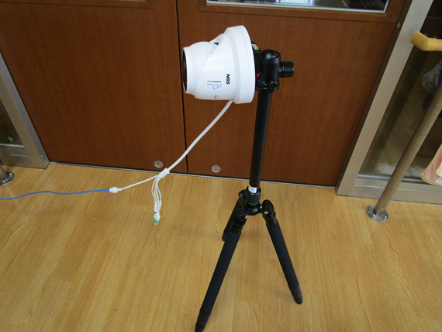
体温測定サーマルカメラ

２ 予想される事業実施効果
体温測定サーマルカメラにより発熱者を事前検知し、新型コロナウィルスの侵入防止
を図ることができる。また、防護服などは感染リスクがある場合に、防疫体制を迅速に敷くことができる。

３ 印刷物等
http://www.jyowaen.com/?p=4936&preview=true
４ 事業内容についての問い合わせ先
団体名： 社会福祉法人愛泉会（ｼｬｶｲﾌｸｼﾎｳｼﾞﾝｱｲｾﾝｶｲ）
住 所： 〒879-5406
大分県由布市庄内町西長宝870-1
代 表 者： 理事長 土師 壽三（ハジ トシゾウ）
担当部署： 本部（ホンブ）
担当者名： 理事長 土師 壽三（ハジ トシゾウ）
電話番号： 097-582-1010
FAX： 097-582-3663
E-mail： honbu@jyowaen.com
URL： ｗｗｗ.ｊｙｏｗａｅｎ.ｃｏｍ（URL）

